ORG.0002.7.2021.KK
Mława, dnia 25 sierpnia 2021 r.
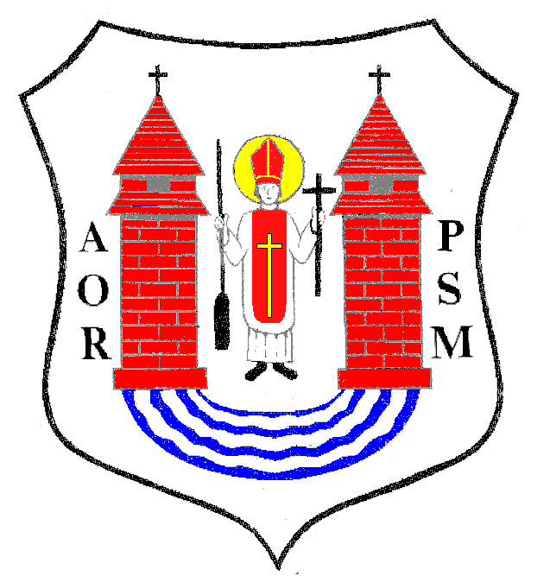

Na podstawie art. 20 ust. 1 ustawy z dnia 8 marca 1990 r. o samorządzie gminnym
(Dz. U. z 2021 r. poz. 1372 z póź.zm)

z w o ł u j ę

XXX SESJĘ RADY MIASTA MŁAWA

która odbędzie się w dniu 31 sierpnia 2021 r. (wtorek) o godz. 13:00
w sali Miejskiego Domu Kultury w Mławie przy ul. Stary Rynek 13
z następującym porządkiem posiedzenia:

- Otwarcie obrad.
- Stwierdzenie prawomocności obrad.
- Wybór Sekretarza Obrad.
- Uwagi do porządku Obrad.
- Przyjęcie protokołów z XXVIII sesji Rady Miasta odbytej w dniu 29 czerwca 2021 r. oraz z XXIX sesji Rady Miasta odbytej w dniu 29 lipca 2021 r.
- Podjęcie uchwały w sprawie zmiany Wieloletniej Prognozy Finansowej Miasta Mława.
- Podjęcie uchwały w sprawie zmiany uchwały budżetowej na 2021 rok.
- Podjęcie uchwały w sprawie nadania nazwy stadionowi miejskiemu.
- Podjęcie uchwały w sprawie nadania nazwy ulicy.
- Podjęcie uchwały zmieniającej uchwałę w sprawie sprzedaży nieruchomości komunalnej.
- Podjęcie uchwały zmieniającej uchwałę w sprawie sprzedaży nieruchomości komunalnych.
- Podjęcie uchwały w sprawie przystąpienia do sporządzenia miejscowego planu zagospodarowania przestrzennego „Zuzanny Morawskiej”.
- Podjęcie uchwały zmieniającej uchwałę w sprawie wieloletniego programu gospodarowania mieszkaniowym zasobem gminy na lata 2017-2021.
- Podjęcie uchwały w sprawie przyjęcia projektu regulaminu dostarczania wody
i odprowadzania ścieków oraz przekazania go do zaopiniowania organowi regulacyjnemu.
- Podjęcie uchwały w sprawie rozpatrzenia petycji dotyczącej udzielenia bonifikaty na wykup mieszkania z zasobów komunalnych.
- Podjęcie uchwały w sprawie rozpatrzenia petycji dotyczącej zwolnienia i zwrotu części opłaty za korzystanie z zezwoleń na sprzedaż napojów alkoholowych
- Podjęcie uchwały w sprawie rozpatrzenia petycji dotyczącej zwolnienia z podatku od nieruchomości.
- Podjęcie uchwały w sprawie podtrzymania stanowiska RM Mława zawartego w Uchwale NR XXIX/410/2021 z dnia 29 lipca 2021 r. w sprawie rozpatrzenia skargi na Burmistrza Miasta Mława.
- Sprawozdanie z wykonania uchwał Rady Miasta podjętych na sesji w dniu 29 lipca 2021 r.
- Informacja Burmistrza Miasta Mława z działalności za okres między sesjami.
- Interpelacje, wolne wnioski i zapytania.
- Zamknięcie obrad sesji Rady Miasta Mława.

Przewodniczący Rady Miasta
Lech Prejs

Przypominamy o obowiązku stosowania maseczek.

